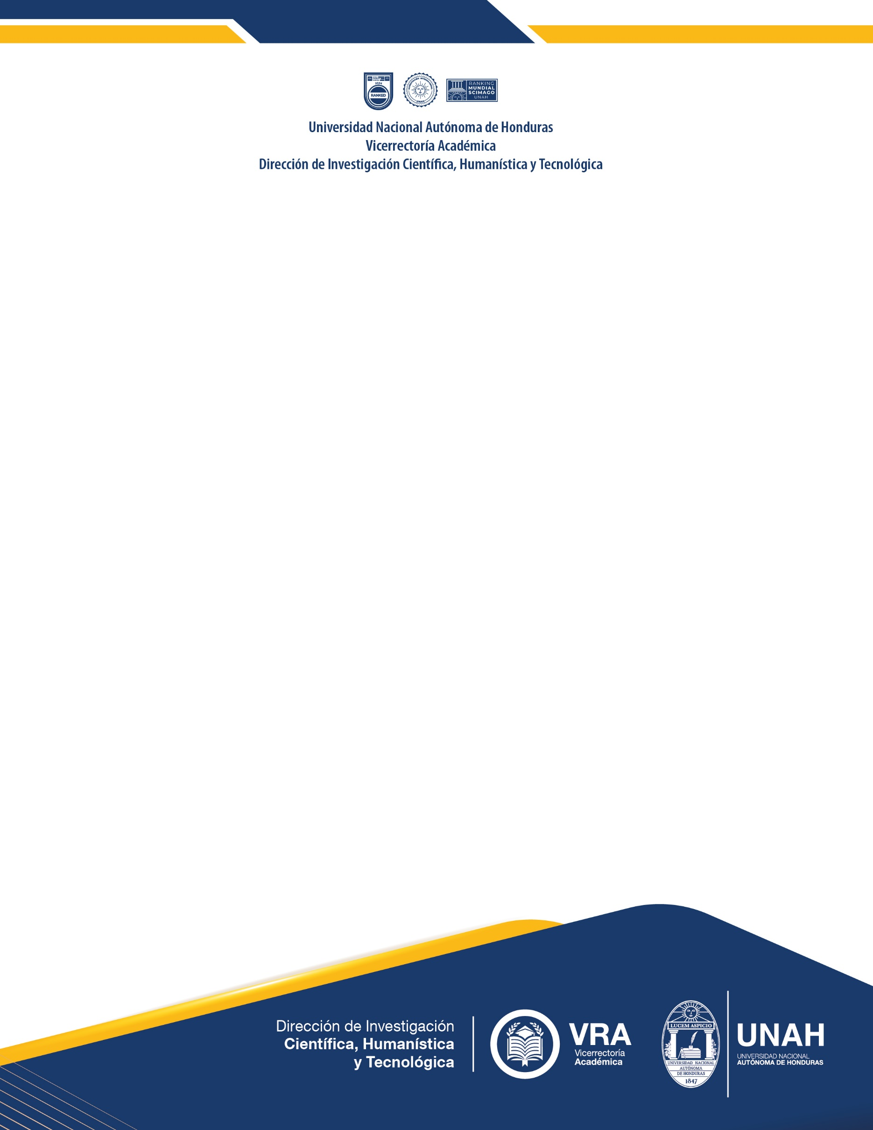|

DIRECCIÓN DE INVESTIGACIÓN

CIENTÍFICA HUMANISTICA Y TECNOLÓGICA DE LA UNAH

**PROGRAMA DE PASANTÍA Y/O PRÁCTICA PROFESIONAL**

**PERFIL 6:**

**MATEMÁTICAS CON ORIENTACIÓN**

**EN ESTADÍSTICA**

00

**VI. PASANTÍA** **PROFESIONALIZANTE Y/O PRÁCTICA PROFESIONAL PARA ESTUDIANTES DE MATEMÁTICAS CON ORIENTACIÓN EN ESTADÍSTICA, 2025**

***Convocatoria a postulantes***

La Dirección de Investigación Científica, Humanística y Tecnológica (DICIHT) de la Universidad Nacional Autónoma de Honduras (UNAH) invita a estudiantes de la Licenciatura en Matemáticas con Orientación en Estadística a participar en la convocatoria para una pasantía profesionalizante en el área de estadísticas de ciencia, tecnología e innovación (CTI).

La DICIHT, como instancia de gestión general de la investigación de la UNAH, lo que incluye: planificación, dirección, revisión, registro, seguimiento, evaluación, acreditación y certificación de la investigación científica y tecnológica, y responsable de asegurar el cumplimiento de las disposiciones del Consejo General del Sistema de Investigación Científica, Humanística y Tecnológica (SICIHT). En este contexto, busca fortalecer los análisis estadísticos institucionales relacionados con la CTI, promoviendo el desarrollo de estudios y reportes basados en datos confiables y estructurados.

Por ello, se busca incorporar a jóvenes talentos interesados en aplicar y expandir sus conocimientos en análisis estadístico, a través del procesamiento y evaluación de datos provenientes de los sistemas de información de la DICIHT y otras bases de datos sobre actividades de ciencia, tecnología e innovación en Instituciones de Educación Superior. El seleccionado formará parte del equipo del Departamento de Gestión de la Investigación para el Desarrollo Humano Sostenible, donde contribuirá a la generación de información clave para la planificación estratégica y la toma de decisiones.

Esta pasantía, además de ser remunerada, representa una oportunidad única de crecimiento profesional en un entorno de aprendizaje dinámico y altamente especializado. Los participantes recibirán capacitación en manejo de bases de datos, software especializado y técnicas avanzadas de análisis estadístico, asumiendo un rol estratégico en la producción y difusión de información relevante para la gestión académica y administrativa de la UNAH.

**Bases de la Pasantía**

A continuación, se detallan los requisitos y principales funciones a desarrollar:

|  |  |  |  |
| --- | --- | --- | --- |
| **Requerimientos:** | | | |
| **Conocimiento General** | Aprobación del 80% de sus asignaturas establecidas en el plan de estudio. | | |
| **Conocimiento Específico** | **Nivel Básico** | **Nivel Intermedio** | **Nivel Experto** |
| Suite de Microsoft Office |  | **X** |  |
| Manejo de bases de datos | **X** |  |  |
| Sistematización, examen y visualización de datos |  | **X** |  |
| Análisis estadístico descriptivo |  | **X** |  |
| Análisis estadístico inferencial |  | **X** |  |
| Uso de software de análisis estadístico |  | **X** |  |
| **Habilidades** | * Manejo de bases de datos y análisis estadístico. * Interpretación y visualización de datos. * Dominio de software especializado (SPSS, Stata, R, eViews, Matlab, entre otros). * Precisión y atención al detalle. * Pensamiento analítico y resolución de problemas. * Comunicación efectiva y redacción de informes. * Organización y gestión del tiempo. * Trabajo en equipo y adaptabilidad. | | |
| **Duración** | 6 meses | | |

|  |
| --- |
| **Funciones para realizar** |
| **Misión:**  Diseñar, desarrollar y ejecutar análisis estadísticos sobre ciencia, tecnología e innovación en la UNAH, proporcionando información confiable y estructurada que contribuya a la planificación, dirección, seguimiento, evaluación y toma de decisiones estratégicas en el ámbito académico y administrativo.  **Funciones:**   * Recolectar, organizar y gestionar datos estadísticos sobre ciencia, tecnología e innovación (CTI) en la UNAH. * Asistir en los procesos de conformación, seguimiento y actualización de las instancias del Sistema de Investigación Científica, Humanística y Tecnológica (SICIHT) de la UNAH. * Apoyar en el registro, seguimiento y gestión de los datos de las actividades de ciencia, tecnología e innovación del SICIHT de la UNAH. * Mantener y actualizar bases de datos e información estadística institucional sobre CTI. * Aplicar análisis estadísticos descriptivos e inferenciales utilizando software especializado (SPSS, Stata, R, eViews, Matlab, entre otros). * Diseñar y actualizar indicadores de actividades de CTI en Educación Superior. * Divulgar hallazgos estadísticos a través de técnicas de visualización de datos. * Elaborar informes y publicaciones sobre el estado de la ciencia, la tecnología y la innovación en la UNAH. * Contribuir a la elaboración de informes de rendición de cuentas sobre la ciencia, la tecnología y la innovación en la UNAH a nivel institucional, nacional e internacional. * Colaborar con otros departamentos de la DICIHT para recopilar, analizar y difundir información de las actividades de ciencia, tecnología e innovación de la UNAH. * Atender las demandas de información del público general sobre estadísticas e indicadores del SICIHT y las actividades que realizan sus instancias. * Otras actividades conexas indicadas por el jefe inmediato. |
| **Requisitos:** |
| 1. Haber cursado al menos el 80% de la carrera de matemáticas con orientación en estadística. 2. Historial académico para verificar las fortalezas en las asignaturas que abordan el diseño y análisis estadístico. 3. Tener conocimientos de manejo de bases de datos y análisis estadístico descriptivo e inferencial. 4. Poseer una excelente capacidad comunicativa escrita y oral. 5. Un índice académico global igual o mayor al 80%. 6. Hoja de vida actualizada. 7. Carta de interés para realizar una pasantía o práctica profesional en la DICIHT. 8. Tener una entrevista con personal del Departamento de Gestión de la Investigación para el Desarrollo Humano Sostenible. 9. Tener una entrevista con el director de la DICIHT, está será la que determinará la estadía de la pasantía o práctica profesional. |
| **Competencias y resultados que se esperan lograr en el pasante:** |
| 1. Capacidad para recopilar, procesar e interpretar información estadística de manera precisa. 2. Habilidad en el uso de software de análisis estadístico y visualización de datos. 3. Habilidad para identificar patrones, tendencias y generar soluciones basadas en datos. 4. Capacidad para construir variables e indicadores de medición de las actividades de CTI. 5. Capacidad para presentar y explicar resultados estadísticos de manera clara y comprensible. 6. Habilidad para manejar múltiples tareas y cumplir plazos establecidos. 7. Colaboración efectiva con distintas unidades académicas y administrativas. 8. Enfoque en la precisión y calidad de los análisis y reportes generados. |
| **Temporalidad de recepción de documentos** |
| **Fecha de inicio:** 15 de abril de 2024  **Fecha de finalización:** 30 de abril de 2024  **Inicio de pasantía o práctica profesional:** Inmediata |
| **Plazas Disponibles** |
| Una (1) |

**Paquete de beneficios:**

* Acreditación de la experiencia laboral como pasantía o práctica profesional.
* Carta de recomendación.
* Incentivo económico para la realización de funciones vinculadas con la gestión de la investigación científica de la UNAH
* Reporte de las actividades o funciones realizadas por él o la pasante durante de la gestión de la pasantía.

Interesados favor comunicarse con el profesor Ramón Álvarez para planificar la entrevista de selección, por medio del correo electrónico ramon.alvarez@unah.edu.hn.